ACO Edelstahlringsieb Balkondirektablauf DN/OD50

ACO Haustechnik

Eigenschaften

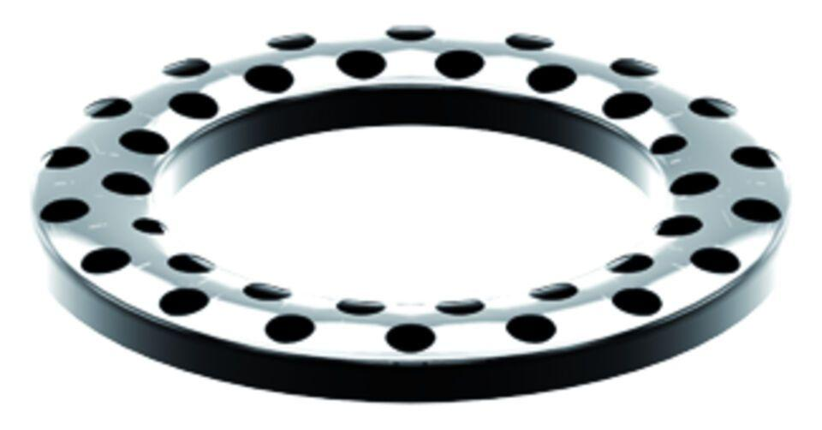

GTIN:

4002626052315

HAN:

0174.52.51